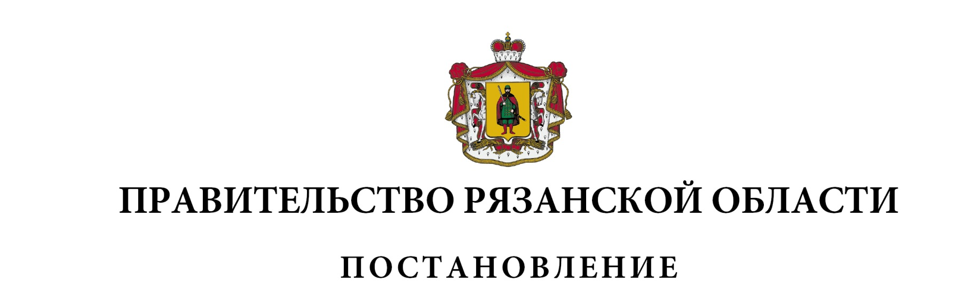от 08 февраля 2022 г. № 35

|  |
| --- |
| О внесении изменений в постановление Правительства Рязанской  области от 14 декабря 2021 г. № 358 «Об утверждении Положения  о региональном государственном лицензионном контроле  за осуществлением предпринимательской деятельности по  управлению многоквартирными домами в Рязанской области» |
| Правительство Рязанской области ПОСТАНОВЛЯЕТ:  1. Внести в приложение к постановлению Правительства Рязанской области от 14 декабря 2021 г. № 358 «Об утверждении Положения о региональном государственном лицензионном контроле за осуществлением предпринимательской деятельности по управлению многоквартирными домами в Рязанской области» изменение, дополнив разделом VII следующего содержания:  «VII. Ключевой показатель регионального лицензионного контроля и его целевое значение, индикативные показатели для регионального лицензионного контроля  7.1. Ключевой показатель регионального лицензионного контроля и его целевое значение:   |  |  |  | | --- | --- | --- | | Наименование показателя | Единица измерения | Целевое значение | | Количество случаев причинения вреда жизни и здоровью граждан (в том числе погибших, получивших тяжкий/средней тяжести вред здоровью), установленных в случаях нарушения лицензионных требований, на 100 тыс. населения | % | не более 0,01 |   7.2. Индикативные показатели для регионального лицензионного контроля: |

|  |  |
| --- | --- |
| №  п/п | Наименование показателя |

| 1 | 2 |
| --- | --- |
| 1 | Количество плановых контрольных (надзорных) мероприятий, проведенных за отчетный период |
| 2 | Количество внеплановых контрольных (надзорных) мероприятий, проведенных за отчетный период |
| 3 | Количество внеплановых контрольных (надзорных) мероприятий, проведенных на основании выявления соответствия объекта контроля параметрам, утвержденным индикаторами риска нарушения лицензионных требований, или отклонения объекта контроля от таких параметров, за отчетный период |
| 4 | Общее количество контрольных (надзорных) мероприятий с взаимодействием, проведенных за отчетный период |
| 5 | Количество контрольных (надзорных) мероприятий с взаимодействием по каждому виду контрольных (надзорных) мероприятий, проведенных за отчетный период |
| 6 | Количество контрольных (надзорных) мероприятий, проведенных с использованием средств дистанционного взаимодействия, за отчетный период |
| 7 | Количество обязательных профилактических визитов, проведенных за отчетный период |
| 8 | Количество предостережений о недопустимости нарушения лицензионных требований, объявленных за отчетный период |
| 9 | Количество контрольных (надзорных) мероприятий, по результатам которых выявлены нарушения лицензионных требований, за отчетный период |
| 10 | Количество контрольных (надзорных) мероприятий, по итогам которых возбуждены дела об административных правонарушениях, за отчетный период |
| 11 | Сумма административных штрафов, наложенных по результатам контрольных (надзорных) мероприятий, за отчетный период |
| 12 | Количество направленных в органы прокуратуры заявлений о согласовании проведения контрольных (надзорных) мероприятий, за отчетный период |
| 13 | Количество направленных в органы прокуратуры заявлений о согласовании проведения контрольных (надзорных) мероприятий, по которым органами прокуратуры отказано в согласовании, за отчетный период |
| 14 | Общее количество учтенных объектов контроля на конец отчетного периода |
| 15 | Количество учтенных объектов контроля, отнесенных к категориям риска, по каждой из категорий риска на конец отчетного периода |
| 16 | Количество учтенных контролируемых лиц на конец отчетного периода |
| 17 | Количество учтенных контролируемых лиц, в отношении которых проведены контрольные (надзорные) мероприятия, за отчетный период |
| 18 | Общее количество жалоб, поданных контролируемыми лицами в досудебном порядке, за отчетный период |
| 19 | Количество жалоб, в отношении которых Инспекцией был нарушен срок рассмотрения, за отчетный период |
| 20 | Количество жалоб, поданных контролируемыми лицами в досудебном порядке, по итогам рассмотрения которых принято решение о полной либо частичной отмене решения Инспекции, либо о признании действий (бездействия) должностных лиц Инспекции недействительными, за отчетный период |
| 21 | Количество исковых заявлений об оспаривании решений, действий (бездействия) должностных лиц Инспекции, направленных контролируемыми лицами в судебном порядке, за отчетный период |
| 22 | Количество исковых заявлений об оспаривании решений, действий (бездействия) должностных лиц Инспекции, направленных контролируемыми лицами в судебном порядке, по которым принято решение об удовлетворении заявленных требований, за отчетный период |
| 23 | Количество контрольных (надзорных) мероприятий, проведенных с грубым нарушением требований к организации и осуществлению регионального лицензионного контроля и результаты которых были признаны недействительными и (или) отменены,  за отчетный период |

|  |  |  |
| --- | --- | --- |
| 2. Настоящее постановление вступает в силу с 1 марта 2022 года. | | |
| Губернатор Рязанской области |  | Н.В. Любимов |